
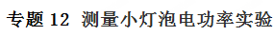
测量电功率实验是物理课程标准要求的学生必做的20个实验之一，也是初中物理中考命题最重要的实验题素材。通过本文论述的实验，能让学生理解实验的目的、原理、实验中所用器材、电路图画法和实物图连接方法、实验表格的设计、掌握实验步骤和注意事项等。是初中阶段一个非常重要且综合性强的电学实验。属于中考必考知识点。学会这个实验的基本方法，通过比较，对加深理解用伏安法测导体电阻的实验具有重要意义。所以愿毕业班学生在中考复习阶段要奋力拼搏，通过训练，强化理解。
一、测量小灯泡电功率实验需要掌握的基础知识
［实验目的］测量小灯泡在不同状态下的电功率。
［实验要求］分别测量小灯泡在实际电压等于额定电压、略大于额定电压、小于额定电压时的电功率。
［实验原理］根据公式 ，测出灯泡 和 ，就可以计算出小灯泡的电功率。
［实验电路图］根据实验的目的和原理设计实验电路图，并按电路图连接实物。
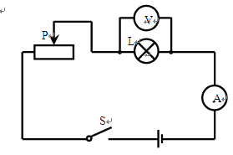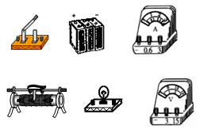
［实验器材］小灯泡、电压表、电流表、滑动变阻器、电源、开关、导线。
实验数据（记录）表格：小灯泡的额定电压是
实验次数 | 发光情况 | 电流（A） | 电压（V） | 电功率（W）
1 |  | [来源:学科网]
2
3
［实验步骤］
1．按电路图连接实物电路。
2．合上开关，调节滑动变阻器，使小灯泡两端电压为额定电压，观察小灯泡发光情况，记录电流表、电压表示数。
3．调节滑动变阻器，使小灯泡两端电压为额定电压值的1.2倍，观察灯泡发光情况，记录电流表、电压表示数。
4．调节滑动变阻器，使小灯泡两端电压低于额定电压，观察并做记录。
5．断开开关，整理实验器材。
［注意事项］
1．按电路图连接实物电路时注意：
（1）连接过程中开关应始终处于断开状态。
（2）根据小灯泡的额定电压值，估计电路中电流、电压的最大值，选择合适的量程，并注意正负接线柱的连接及滑动变阻器正确接法。
（3）连接好以后，每个同样检查一遍，保证电路连接正确。
2．合上开关前，应检查滑动变阻器滑片是否在最大值的位置上，若不是，要弄清楚什么位置是最大位置并调整。
3．调节滑动变阻器的过程中，要首先明白向什么方向可以使变阻器阻值变大或变小，怎么调能使小灯泡两端电压变大或变小。
［实验结论］由公式P=IU计算小灯泡的功率。（将计算结果填入表中，通过分析和比较得出）
（1）不同电压下，小灯泡的功率不同。实际电压越大，小灯泡功率越大。
（2）小灯泡的亮度由小灯泡的实际功率决定，实际功率越大，小灯泡越亮。
【例题1】
二、测量小灯泡电功率实验考法与解法
该实验命题角度多，考查知识点多，要求学生能力强。往往在一道试题里，考查多个方面知识点。抓住每个知识点去突破是同学们解决本问题法宝。
1.以考查滑动变阻器使用及其注意事项为角度命题。
【例题1】小明同学利用电流表和电阻箱测量小灯泡的功率，设计并接了如图甲所示的实物电路。
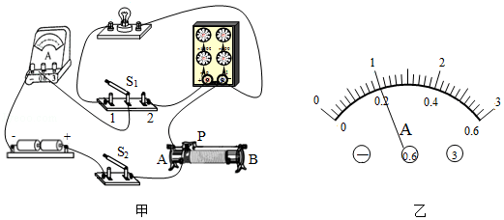
（1）为了保护电路，闭合开关S₁前，应将滑片P移到动变阻器的 （“A”或“B”）端。
（2）闭合开关S₁，将单刀双掷开关S₂扳向“1”，调节滑动变阻器调节电阻箱的阻值使电流表的示数为I₁，如图乙所示，I₁= A；
（3）将开关S₂扳向“2”，保待滑动变阻器的阻值不变，调节滑动变阻箱的阻值R，使电流表的示数仍为I₁，此时R=5Ω；则步骤（2）中小灯泡的电阻R₁= Ω，测量小灯泡电阻的方法是 （选填“控制变量法”或“等效替代法”）；
（4）步骤（2）小灯泡的实际功率P₁= W；
（5）若小灯泡的额定电流为I₀=2I₁，以下关于灯泡额定功率P₀与实际功率P₁的数值关系，你认为最有可能的是 。
A．P₀=2P₁B．P₀=3P₁ C．P₀=4P₁D．P₀=5P₁
【答案】（1）B；（2）0.2；（3）5；等效替代法；（4）0.2；（5）D
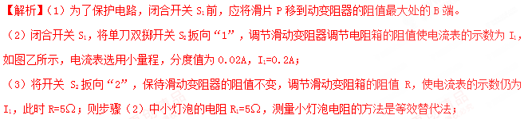（4）步骤（2）小灯泡的实际功率P₁=I₁²R_{L}=（0.2A）²×5Ω=0.2W；
（5）若小灯泡的额定电流为I₀=2I₁，假设灯泡的阻值不变，
则P_{额}=I₀²R=（2I₁）²R=4I₁²R=4P₁。
由于灯泡的阻值不是定值，且灯泡的阻值会随温度的升高而变大，
所以，当灯泡在正常工作时，灯泡的阻值变大，
则额定功率P₀＞P_{额}=4P₁，所以最有可能的额定功率值为P₀=5P₁。
故选D。
2.以实物图连接或者画电路图为角度命题。
【例题2】用如图甲所示电路测量小灯泡的额定功率，小灯泡上标有“3.8V”的字样，额定功率约1W，滑动变阻器R₀的规格是“20Ω1A”，电源电压恒为6V．
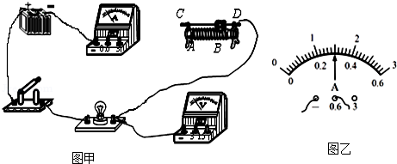
①连接不完整的电路如图甲所示，请用笔画线代替导线，将实物电路连接完整（要求导线不交叉，滑片向右移，灯光变亮）
②连接好电路后，为了保证电路安全，应将滑动变阻器滑片移至 （选填“A”或“B”）端，才能闭合开关；
③电路连接正确后，闭合开关，发现小灯泡不亮，但电流表有示数．接下来应进行的操作是
A．更换小灯泡 B．检查电路是否断路 C．移动滑动变阻器滑片，观察小灯泡是否发光
④当小灯泡正常发光时，电流表的示数如图乙所示，则小灯泡的额定功率是 W
⑤小华刚准备拆除电路结束实验时，同组的小红提出，在调节滑片要使灯正常发光过程中，电压表的示数很难准确显示3.8V，可能因此造成一定的测量误差．她认为可以在小华第③步实验的基础上，对电路稍作改动，能提高测量数据的精确度．请帮小红补全测量步骤（补全步骤时必须准确阐述接法和操作要点）：
a．断开开关， ；
b．闭合开关， ，并读出此时电流表的示数；
c．计算出灯的额定功率．
【答案】①见下图；②A；③C；④1.14；⑤a．电压表换用“﹣”“3”两接线柱并从灯泡两端换接到滑动变阻器两端；b．调节滑动变阻器至电压表的示数为2.2V．学#科网
【解析】（1））①变阻器要选择右下方接线柱，这样滑片向右滑动时，接入电路的电阻变小，电流变大，则灯泡变亮，如图所示．
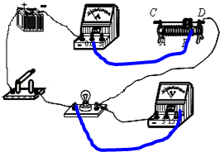
②连接好电路后，为了保证电路安全，应将滑动变阻器滑片移至A端即阻值的最大处；
③电压表内阻很大相当于断路，若电压表与电流表位置接反了，由于电压表串联在电路中，故电路中电流会非常小，接近于零，电压表相当于测电源电压，因此，只有电压表有示数，灯不亮．故C符合题意．
④读图可知，电流表的量程为0～0.6A，分度值为0.02A，其示数为0.3A．
则小灯泡的额定功率：P=UI=3.8V×0.3A=1.14W．
⑤由于小灯泡的额定电压为3.8V，所以电压表必须选择大量程，这样造成电压测量不精确，为了使测量误差更小，可将电压表并联在滑动变阻器的两端，改接小量程．学科&网
因为电源电压为6V，则变阻器两端电压为6V﹣3.8V=2.2V时，此时小灯泡恰好正常好光．
因此，补充的步骤为：a．断开开关，将电压表并联在滑动变阻器的两端（此时选择小量程）；
b．闭合开关，调节滑动变阻器，使电压表的示数为2.2V，并读出此时电流表的示数；
c．计算出灯的额定功率．
3.以考查电流表、电压表读数和电功率计算为角度命题。
【例题3】小军做测量小灯泡电功率的实验中，所用小灯泡的额定电压为2.5V．
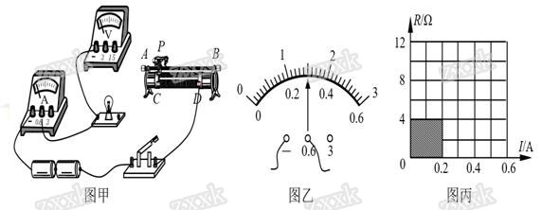
（1）请用笔画线代替导线，将如图甲所示的实验电路连接完整．
（2）丙图中阴影部分面积表示的物理量是_______．
（3）实验时闭合开关，小军发现小灯泡不发光，且电流表有示数，而电压表无示数，则电路的故障可能是：_______．
（4）故障排除后，闭合开关，小军发现电压表的示数为2V，若想测量小灯泡的额定电功率，应再调节滑动变阻器的滑片P，使P向_______移动（选填“左”或“右”），当电压表的示数为2.5V时，对应电流表的示数如图乙所示，则小灯泡的额定电功率是______W．这时小灯泡正常发光20s，产生的焦耳热为________J.
【答案】（1）如图所示（2）灯两端电压（3）小灯泡短路（4）右 0.75。 15J
【解析】（1）灯泡的额定电压为2.5V＜3V，所以选择电压表的量程为0～3V读数精度高，且与灯泡并联，滑动变阻器按一上一下的原则与灯泡串联。具体做法是将灯泡右接线柱与滑动变阻器的A接线柱相连，再与电压表的“3”接线柱相连，如图所示。
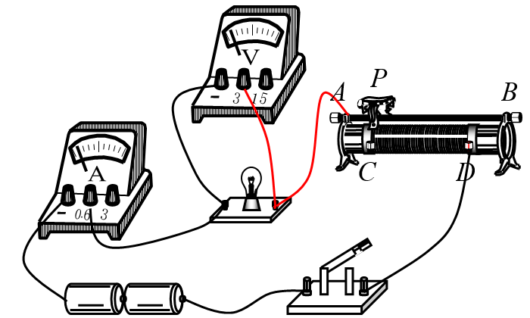
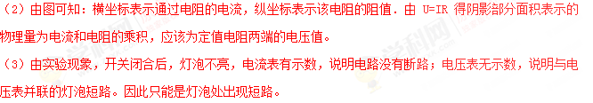（4）要测灯泡的额定功率，应使灯泡两端的电压为2.5V，根据欧姆定律可知应增大电路中的电流，减小滑动变阻器接入电路的电阻，故滑片应向右移动；电流表的量程为0～0.6A，分度值为0.02A，灯泡的额定电流为0.3A；灯泡的额定功率P=UI=2.5V×0.3A=0.75W．
Q=Pt=0.75W×20s=15J
此外还有以实验操作过程中，电路故障为角度命题；以考查对I—U图像的理解为角度命题；以考查实验设计步骤为角度命题，等等。
测量小灯泡电功率实验专题同步训练题及其解析
1.在“测量小灯泡的电功率”实验中，小灯泡的额定电压为2.5V，电阻约为10Ω，有两个规格分别为“10Ω1A”、“50Ω2A”的滑动变阻器，电源电压为9V．
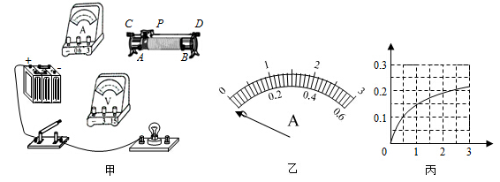
（1）本实验中应该选择规格为 的滑动变阻器；
（2）图甲中已有部分电路连好，请用笔画线代替导线将电路连接完整；
（3）实验前在检查仪器时，发现电流表指针如图乙所示，则接下来的操作是 ．正确连接好电路，闭合开关后，发现无论怎样移动滑动变阻器滑片，灯泡都不亮，电压表示数接近9V，电流表示数几乎为0，电路的故障可能是 ；
（4）排除电路故障后，闭合开关，改变滑动变阻器的阻值，多次测量，并绘制了通过小灯泡的电流随其两端电压变化的关系图象如图丙所示，则小灯泡的额定功率为 W．在多次测量中还发现：当电压表的示数增大时，电压表与电流表的示数之比 （填“变大”、“变小”或“不变”），导致这一结果的原因是 ；
（5）整理器材时发现滑动变阻器的P_{A}部分比P_{B}部分热，原因是 ．
【答案】（1）“50Ω2A”（2）如图所示（3）调零 灯丝断了（4）0.5 变大 灯丝的电阻随温度的升高而变大（5）P_{A}部分有电流通过，电流热效应。
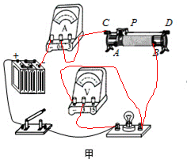
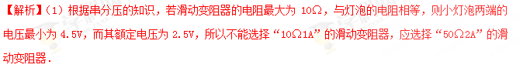（2）根据电流表与灯泡串联、电压表与小灯泡并联，可以连接电路实物图
（3）没有调0. 灯丝断了，电路短路，电路没有电流。电压表示数等于电源电压。
（4）在图像中找到额定电压为2.5 V时，对应的电流为0.2 A，结合电功率计算公式可以得到小灯泡的额定功率为0.5W。结合图像可以计算当电压表的示数增大时，电压表与电流表的示数之比，发现这个比值变大。原因就是灯丝的电阻随温度的升高而变大
（5）P_{A}部分有电流通过，电流热效应。
2.在“测量小灯泡电功率”的实验中，电源电压恒为6V，小灯泡的额定电压为2.5V，正常发光时灯丝电阻约为10Ω，所用滑动变阻器的最大阻值40Ω．
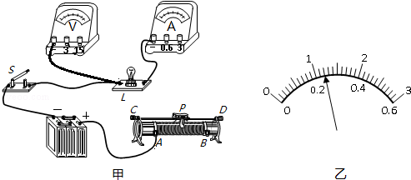
（1）请用笔画线代替导线在图甲中完成实物电路的连接；
（2）同学们进行试触时，发现小灯泡不发光，电流表无示数，电压表有示数，则电路中发生的故障可能是 （选填“小灯泡断路”、“小灯泡短路”或“滑动变阻器处断路”）；
（3）某次实验中，同学们看到电压表示数为1.8V，要使灯泡L正常发光应向 （选填“A”或“B”）端移动滑片，同时视线应注意观察 （选填“电流表”或“电压表”）示数，当灯正常发光时，电流表示数如图乙所示，则小灯泡的额定功率是 W；
（4）某同学还想探究电流与电阻的关系，于是将甲图中的小灯泡换成定值电阻R，并使
电压表的示数始终保持2V不变，多次更换阻值不同的定值电阻R，记录各次电流表的示数，在不更换其他器材的情况下，为了能够完成实验，他更换的定值电阻R的阻值不能大于 Ω．
【答案】（1）如图所示；
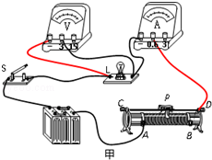
（2）小灯泡断路（3）A；电压表；0.6．（4）25．
【解析】（1）根据电路图连接实物，特别注意电流表、电压表量程的选择和正负接线柱的接法，注意滑动变阻器的接法要一上一下．
（2）灯泡不亮说明某处断路或灯短路，电压表有示数，电压表的正负接线柱与电源正负极之间连接是连通的，说明灯泡断路，电流表无示数说明是某处断路或电流表短路．
（3）根据串分压的知识进行分析，在串联电路中，电阻越大分得的电压越多．在进行电流表的读数时，注意量程和分度值．将电压值和电流值代入公式P=UI计算出额定功率．
（4）根据串联电路特点与欧姆定律分析答题．
3.某实验小组的同学通过图甲所示的电路进行实验探究。
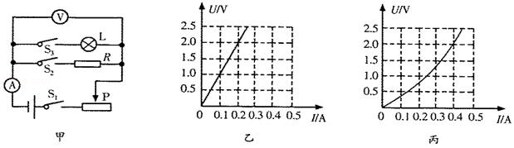
（1）断开开关S₃，闭合开关S₁和S₂，移动滑动阻器滑片P，发现电压表始终无示数，电流表有示数，其原因可能是 （填符号）
A．滑动变阻器断路 B．R断路 C．R短路
（2）故障排除后断开开关S₃，闭合开S₁和S₂，通过调节滑动变阻器，读出多组相应的电压表和电流表的示数。甲同学根据测量数据绘成如图乙图象。由图象可知定值电阻R= Ω；
（3）乙同学根据测量数据分别计算出多个R的阻值并取平均值，其目的是为了 ；
（4）断开开关S₂，闭合开关S₁和S₃，通过多次调节滑动变阻器，测量灯L的电压和电流，根据测量数据绘成如图丙所示的图象。若灯L的额定电压为2.0V，则它的额定功率为 W。
（5）由图丙可看出灯丝的U﹣I图象不是一条直线，原因是 。
【答案】（1）C；（2）10；（3）减小误差；（4）0.8；（5）灯丝电阻会随温度而发生变化。
【解析】逐一分析每个选项，找出正确答案；根据图线，由欧姆定律求电阻大小；多次测量取平均值可减小误差；根据测量数据绘成如图丙所示的图象，找出灯L的额定电压为2.0V通过的电流大小，根据P=UI求它的额定功率；灯丝电阻会随温度而发生变化。
（1）A．若滑动变阻器断路，则整个电路断路，两表都没有示数，不符合题意；
B．若R断路，则电流表没有示数，电压表与变阻器串联，测电源电压有示数，不符合题意；
C．若R短路，则电压表没有示数，电流表有示数，符合题意；故选C；
（2）根据测量数据绘成如图乙所示的直线，由欧姆定律，由图象可知定值电阻：
R==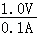=10Ω；
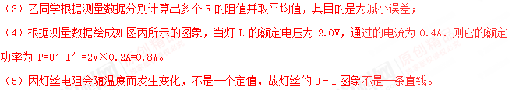4.某实验小组的同学用图甲所示器材测量小灯泡电功率，待测小灯泡L的额定电压为3.8V，额定功率小于1W，电源电压恒为6V，滑动变阻器R的规格为“20Ω 1A”，图甲所示是该实验小组没有连接完整的电路。
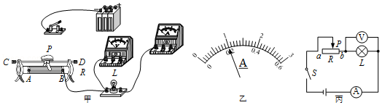
（1）请你用笔线代替导线，在图甲中把电路连接完整
（2）正确连接完电路，闭合开关后，发现无论怎样移动滑片，小灯泡不亮，电
流表无示数，电压表示数明显，仔细检查，连接无误，那么出现该状况的原因应
该是 （选填“A”、“B”、“C”或“D”）
A．电流表内部断路了 B．灯泡的灯丝断了
C．灯座内部出现了短路 D．滑动变阻器的电阻线断了
（3）排出故障后，通过正确操作，当灯泡正常发光时，电流表示数如图乙所示，
其值为 A，小灯泡的额定功率为 W。
（4）测出小灯泡的额定功率后，再测大于小灯泡额定功率的实际功率，应将滑
动变阻器的滑片向 （选填“左”或“右”）端滑动。
（5）测量小灯泡的电功率 （选填“需要”或“不需要”）多次测量
求平均值，原因是 。
（6）图丙是该实验小组的同学测量小灯泡电功率的电路图，测量后他们对测量结果进行了误差分析，考虑电表本身对电路的影响，该电路主要是由于所测 （选填“电压”或“电流”）值偏大引起小灯跑电功率偏大的。[来源:Z+xx+k.Com]
【答案】（1）如上；（2）B；（3）0.2；0.76；（4）右；（5）不需要；灯在不同电压下的功率不同；（6）电流。
【解析】（1）灯的额定电压为3.8V，故电压表选用大量程与灯并联，将变阻器的最大电阻连入电路中与灯串联，如下所示：
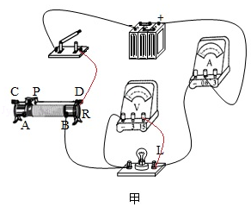
（2）A．若电流表内部断路了，则整个电路断路，两表都没有示数，不符合题意；B．若灯泡的灯丝断了，灯不亮，电流表没有示数，电压表串联在电路中，电压表测电源电压有示数，符合题意；C．若灯座内部出现了短路，则电压表没有示数，电流表有示数，不符合题意；D．若滑动变阻器的电阻线断了，则整个电路断路，两表都没有示数，不符合题意；故选B；（3）当灯泡正常发光时，电流表示数如图乙所示，电流表选用小量程，分度值为0.02A，其值为0.2A，小灯泡的额定功率为：P=UI=3.8V×0.2A=0.76W。（4）测出小灯泡的额定功率后，再测大于小灯泡额定功率的实际功率，要增大灯电压，减小变阻器的电压，由分压原理，应将滑动变阻器的滑片向右端滑动。（5）灯在不同电压下的功率不同，故不需要多次测量求平均值；（6）根据并联电路电流的规律，电流表示数等于灯的电压与通过电压表电流大小和，故该电路主要是由于所测电流值偏大引起小灯跑电功率偏大的。学科￥网
5.如图是测定额定电压为2.5V小电灯功率的实物电路．
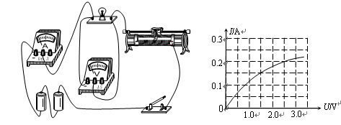
（1）开关闭合前，滑动变阻器滑片应该移动到_______（选填“左”或“右”）；
（2）开关闭合后，若电路连接正确，发现小电灯不亮，电压表有示数，电流表指针几乎不动，产生这一现象的原因是_______；
（3）排除故障后，移动滑片，获得多组对应的电压、电流值，绘出如下I﹣U图象，则小电灯的额定功率为_____W，小电灯的电阻值随电压的升高而逐渐_______．
【答案】（1）左（2）灯泡断路（3）0.5 增大
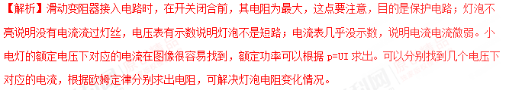6.如图所示是小芳设计的测定额定电压为2.5V的灯泡额定功率的电路图，请你回答下列各题：
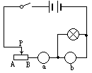
（1）由图可知a是________表，b是________表．
（2）测量前，开关应________，滑片应滑至________端．
（3）若小灯泡的电阻值约为10Ω，电源由两节干电池串联组成，电流表有0～0.6A和0～3A两个量程，电压表有0～3V和0～15V两个量程，则a表量程应选________，b表量程应选________．
（4）闭合开关，发现小灯泡两端电压只有1.5V，滑动变阻器的滑片应向________端移动才能使电压表示数为________V，此时灯泡的实际功率就是额定功率．
（5）要测量的实验数据是________和________，计算灯泡的额定功率的公式是________．
【答案】（1）电流表，电压表。（2）断开，A。（3）0～0.6A，0～3V。（4）B，2.5。（5）灯泡两端的电压U，灯泡中的电流I，P＝UI。
【解析】（1）因a表与灯泡串联，所以它应是电流表，b表与灯泡并联，所以它是电压表．（2）测量前开关应断开．这是为了避免接线失误，而损坏电器．滑片P应处于A端，这是因为与小灯泡串联一个滑动变阻器是为了起分压作用，可以保证小灯泡的安全使用，并能得到需要的电压，从安全使用角度考虑，测量前滑动变阻器连入电路的电阻应达最大值．（3）因电源是用两节电池串联而成的，其电源电压为3V，且小灯泡的额定电压是2.5V，所以电压表即b表应选0～3V量程；小灯泡正常工作电流约为
所以a表即电流表应选0～0.6A量程．
（4）闭合开关，发现小灯泡两端电压为1.5V，而它的额定电压是2.5V，为使小灯泡正常发光，必须提高它的电压以达到2.5V，所以要减小滑动变阻器连入电路的电阻，以减小滑动变阻器两端的电压，故滑片P应向B端移动．学科&网
（5）要测量的实验数据有两个，一个是灯泡两端的电压U（对于测额定功率来说，U等于2.5V），第二个是灯泡中的电流I，然后依据公式P＝UI来计算．
7.在测量小灯泡电功率的实验中，提供的器材有：额定电压是3.8V、电阻为8Ω的小灯泡一个，电源（电压恒为6V）、电流表、电压表、开关、“20Ω1A”的滑动变阻器各一个，导线若干．
（1）请根据图甲的电路图，将图乙的实物电路用一条导线连接完整．这条导线连接的方法是 ．
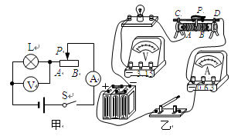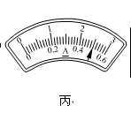
（2）闭合开关前，滑片P置于滑动变阻器的右端．闭合开关，发现灯泡不亮，电流表有示数，电压表示数为零，此现象的原因是 ．
（3）排除故障后，闭合开关，移动滑片P，当电压表示数为3.8V时，电流表示数如图丙
所示，则小灯泡正常工作时，滑动变阻器接入电路中的电阻为_______Ω。灯泡的额定功
率是_______W。当滑动变阻器接入电路中的电阻是灯泡正常发光情况下接入电路中电阻的2倍时，灯泡的实际功率为_______W（保留两位小数）．
【答案】（1）导线一端接在电压表的“15”接线柱上，另一端接在灯座右端接线柱上。
（2）灯泡或电压表短路。（3）4.4Ω，1.9。 1.02W
【解析】（1）由图电压表测灯泡两端电压，小灯泡额定电压是3.8V，所以电压表应使用0﹣15V量程．导线连接的方法是导线一端接在电压表的“15”接线柱上，另一端接在灯座右端接线柱上。
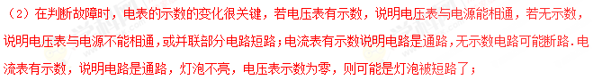（3）由图乙电流表使用的是0﹣0.6A量程，分度值为0.02A，由丙图可知电流表示数为0.5A；
此时灯光正常发光，滑动变阻器两端电压U_{p}=U﹣U_{L}=6V﹣3.8V=2.2V I_{p}=0.5A
则滑动变阻器接入电路的电阻R_{p}=U_{p}/I_{p} =2.2V/0.5A=4.4Ω
灯泡的额定功率：P=U_{L}I=3.8V×0.5A=1.9W；[来源:学科网ZXXK]
当R_{滑}=2R_{p}=8.8Ω，R_{灯}=8Ω电路R_{总}=R_{滑}+R_{灯}=8.8Ω+8Ω=16.8Ω
电路总电流I=U/R_{总}=6V/16.8Ω=0.36A
灯泡的实际功率为P=I²R_{灯}=（6V/16.8Ω）²×8Ω=1.02W
8.在“测小灯泡电功率实验”中，电源电压为3V，小灯泡额定电压为2.5V。
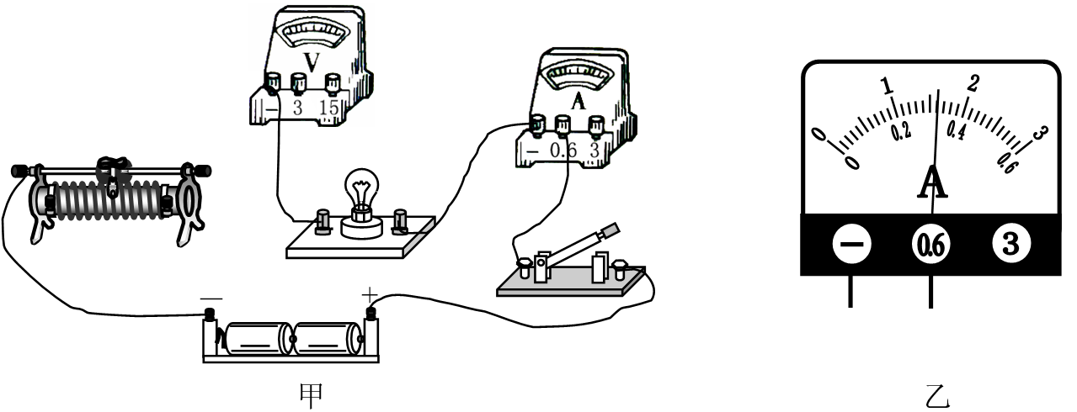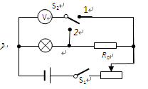
甲 乙 丙[来源:学科网]
（1）请用笔画线代替导线将图甲所示的实物电路连接完整（要求：滑动变阻器的滑片
向右移动时小灯变亮）。
（2）闭合开关前，滑动变阻器的滑片应调至最_________（填“左”或“右”）端。
（3）闭合开关后，发现灯泡不亮，电流表没有示数，电压表有示数，则电路故障原因[来源:学科网]
是_____________。
（4）故障排除后，闭合开关，移动滑片，当电压表示数为1.5V时，电流表示数如图乙
所示，则此时小灯泡的功率为_______W。若使小灯泡正常发光，应将滑片向_____（填“左”或“右”）端移动。
完成上述实验后，小聪向老师要了一个已知阻值为R₀的电阻和一个单刀双掷开关，借助部分现有的实验器材，设计了如图丙所示的电路，也测出了灯泡的功率．请完成下列实验步骤：
①闭合开关S₁，将S₂拨到触点2，移动滑片，使电压表的示数为U₁；
②再将开关S₂拨到触点1，保持滑片的位置不动，读出电压表的示数U；
③灯泡实际功率表达式为_________（用测得量表示）。
【答案】（1）见下图（2）左（3）小灯泡断路（4）0.48 右。 U₁（U－U₁）/R₀

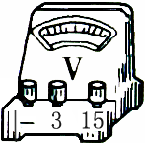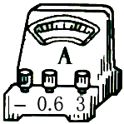
+
－
【解析】（1）电压表要并联接在灯泡两端，电源电压为3V，小灯泡额定电压为2.5V，使用“—、 3”两个接线柱，也就是使用“0——3”量程读数准确度高。所以标3的接线柱与灯座右侧接线柱连接。滑动变阻器的滑片向右移动时小灯变亮，说明滑动变阻器接入电路的电阻变小，这时可以知道滑动变阻器的下面接线柱与灯泡左侧接线柱连接。
（2）闭合开关前，滑动变阻器接入电路的电阻要保持最大，滑片应调至最左端。
（3）闭合开关后，发现灯泡不亮，说明电路有断路存在或者灯泡被短路。电流表无示数，说明电路处于断路，电压表有示数，说明灯泡断路。
（4）P=UI=1.5V×0.32A=0.48W 若使小灯泡正常发光，电路电流要增大，就得让滑动变阻器的电阻减小，这样将滑片向右移动。
①闭合开关S₁，将S₂拨到触点2，移动滑片，使电压表的示数为U₁；只要求出这时流经灯泡电流即可；②再将开关S₂拨到触点1，保持滑片的位置不动，读出电压表的示数U；这个示数等于灯泡两端电压U₁加上R₀的两端电压U₂=U-U₁,灯泡电流等于流经R₀的电流。
I₁=（U-U₁）/R₀；灯泡实际功率的表达式可求。
9.在做“测量小灯泡额定功率”的实验时，老师在实验室只给小明提供了如下器材：标有“2.5V”的小灯泡、电源、滑动变阻器、开关、两个电压表（没有电流表）、阻值为10Ω的定值电阻R₀、导线若干。她根据所给定的器材经过认真思考后设计了正确的实验电路，如图甲是该电路的不完整电路图。
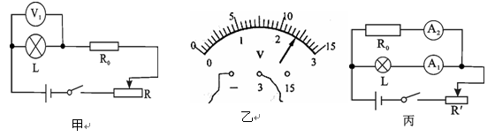
（1）请你将甲电路图补充完整，达到能测量小灯泡功率的目的。
（2）闭合开关前，应将滑动变阻器调至阻值最大处的位置。
（3）闭合开关后，为了测量小灯泡的额定功率，应调节滑动变阻器，使电压表V₁的示数
为 V，此时电压表V₂ 的示数如图乙所示，其读数是 V。
（4）小灯泡的额定功率为 W。
（5）她还进一步设计出了只有电流表没有电压表解决这个问题的方法，其电路如图丙所示，R₀=10Ω，并认为关键的一步是必须调节滑动变阻器，使电流表A₂ 的示数为 A时，再读出电流表A₁ 的示数，才能计算出小灯泡的额定功率。
【答案】（1）如图所示；（3）2.5；2.4；（4）0.6；（5）0.25．
【解析】（1）流经灯泡的电流I_{L}= U_{L}/R，流经定值电阻的电流I₀= U₀/R₀
串联电路电流相等，有U_{L}/R = U₀/R₀，所以R = U_{L}R₀/ U₀
在没有电流表的情况下，利用电压表和定值电阻代替电流表的作用，采用分压电路，电压表V₂并联在定值电阻两端，电路如图所示：
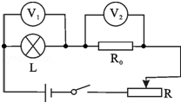
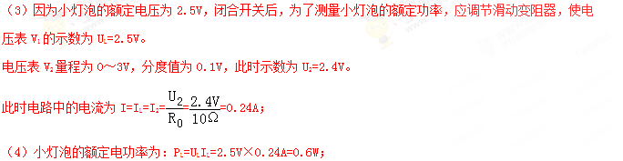（5）要测量小灯泡的额定功率，小灯泡两端的电压为额定电压，根据并联电压相等，则定值电阻两端电压等于2.5V，又知R₀=10Ω，
故电流表A₂的示数为I₂==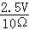=0.25A．

